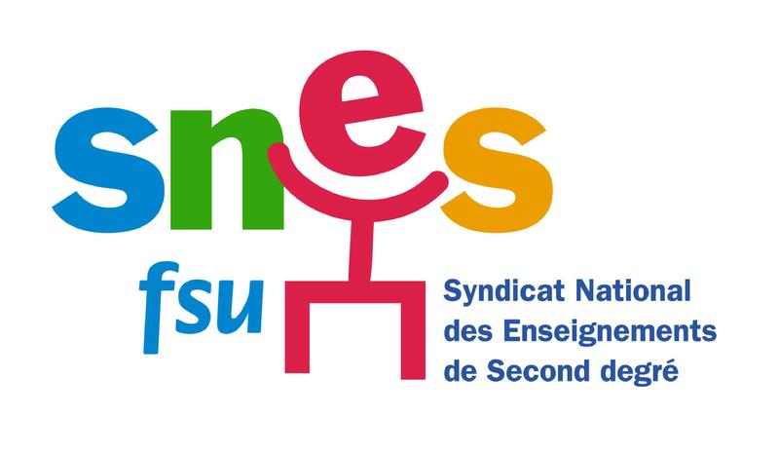







**les étudiants réussissent**

**à l’université !**

**70% à 80%**

lection à l’université !

**des étudiants présents en cours**

**valident leur Licence 1**

Ce chiffre pose un **problème social** qui dépasse la seule question d’une orientation réussie. Face à la **précarité promise** à un grand nombre d’étudiant.e.s, l’inscription en Licence 1 garantit une protection sociale nécessaire ; rappelons que le taux de chômage des moins de 25 ans est de 23,7% (mars 2017).

Dans de nombreuses universités, des statistiques sont désormais réalisées en prenant en compte le taux de présence

effectif des étudiant.e.s inscrit.e.s dans le diplôme. Il s’agit d’un critère déterminant pour apprécier la **réussite pédagogique des étudiant.e.s entrant en Licence 1** à l’université.

des étudiants sélectionnés sur concours à l’entrée des grandes écoles abandonnent leur *cursus* avant d’être diplômés (33% en 2003)

**37%**







**pour l’intersyndicale 63**

Le **projet de loi relatif à « l’orientation et la réussite des étudiants »** présenté par Mme la Ministre Frédérique Vidal et le gouvernement de M. Édouard Philippe n’a **toujours pas été adopté au Parlement**. Vous n’êtes pas tenu.e.s de le mettre en œuvre !

Le « Plan étudiants » et la nouvelle plateforme Parcoursup instaureront une **sélection réelle à l’entrée dans l’enseignement supérieur**, renforceront la **mise en concurrence des universités** et les **inégalités territoriales** !

La sélection ne fait pas la réussite ; la concurrence ne garantit pas l’excellence. Pour la défense d’un accès libre à l’enseignement supérieur et la promotion du service public de l’université, des moyens matériels et humains massifs sont nécessaires.

pour vous, nous décryptons la réforme ! 

*Source. Note 13.10 du ministère ESR 2013 ; LCP décembre 2017 ; Orange/Bodin, Université Nantes.*

**60%**

desétudiantséchoueraient en

Licence 1 à l’université :

c’est **le** chiffre uniquement avancé par Mme le Ministre pour justifier la sélection

des étudiants inscrits en 1ère année de CPGE sortent du système universitaire l’année suivante

des étudiants échouent en 1ère année d’IUT

des étudiants échouent en 1ère année de BTS

**Note de M. Robert Gary-Bobo,** Professeur à l’ENSAE (16/11/16) :

**LE document**

**qui a inspiré sa réforme de l’accès à l’université au Président Macron !**

**28%**

**28%**

**17%**

Aujourd’hui,

la sélection existe en BTS, en IUT, en CPGE* et à l’entrée des écoles,

mais **pour quels résultats ?**

* Classes Préparatoires aux Grandes Écoles

**La sélection ne fait pas la réussite !**

lection à l’université !

**Orientation ou sélection ? Aucun doute, sélection !**

lection à l’université !

Cette note annonce sans tour de passe-passe l’objectif de la réforme : **sélectionner les étudiants à l’université !**

« Un complément indispensable des réformes proposées est la liberté pour tous les établissements d’enseignement supérieur de **sélectionner leurs étudiants**. […] Il faut le faire aussi pour leur permettre de lutter à armes égales avec les écoles, petites ou grandes ».

« Il faut **instaurer la sélection sans faire de vagues** en réglant du même coup la lancinante question du diplôme national, auquel sont si attachés les syndicats ».

« Il faut bannir du vocabulaire les mots de concurrence et d’excellence, détestés par les syndicats d’enseignants et d’étudiants. Remplacer ces mots systématiquement par *ouverture* et *diversité* ».

Cher.e.s collègues,